中国梦：

1. 右侧通知浮动条隐藏掉

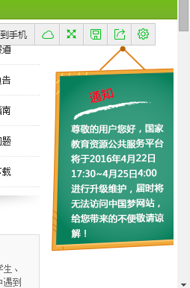

1. 下方人气榜和组织校榜进入后直接显示总榜，如不麻烦可将周榜和月榜取消，看研发难度。

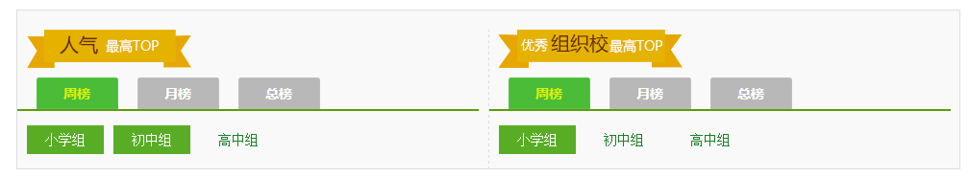

1. 专家账号评审页面进行修改：

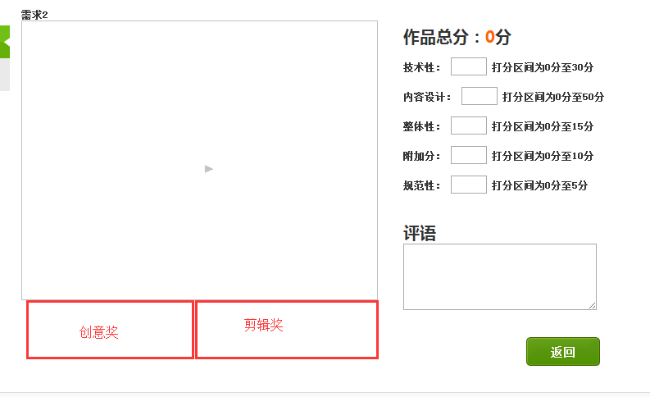

页面美工已经调整样式了，下方红框中增加两个奖项，表现形式与作品总分一样，如：创意奖总分/下各个评分标准。

评分标准如下：

作品总分：

**选题 0-30**

内容编辑 0-50

技术指导 0-20

创意奖总分：

主题创意 0-30

剧情创意 0-30

表情创意 0-40

剪辑奖总分：

主题 0-30

视觉 0-30

编辑 0-20

配乐 0-20

管理员在评分管理中显示不变，但导出报表中，需要把新增创意奖所有分数和剪辑奖所有分数进行导出。

同时每项均为必填项。

德育课：

1. 德育课左侧浮动条隐藏

